Fecha: 09 de julio de 2013

Boletín de prensa Nº 770

MINISTRO DE HACIENDA ENTREGARÁ RECURSOS PARA TEMAS PRIORITARIOS PARA PASTO

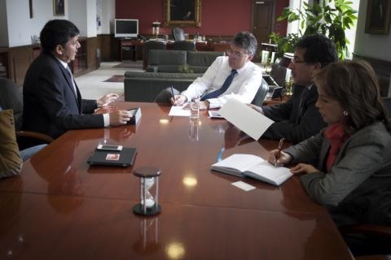

En su reinicio de labores el alcalde de Pasto, Harold Guerrero López sostuvo en Bogotá una reunión con el Ministro de Hacienda, Mauricio Cárdenas y su equipo asesor, donde revisaron temas prioritarios para la capital nariñense en lo referente a importantes recursos para los accesos por la vía perimetral en los tramos de: Aranda que conecta con la carrera 27, la antigua salida al norte hasta llegar a la carrera 19, tramo Cujacal para conectar con el Parque Bolívar, Dolores para llegar al Parque Bolívar, Jamondino para llegar al Potrerillo y Catambuco salida sur; solicitud también ya hecha a la Ministra del Transporte, Cecilia Álvarez.

Otras de las gestiones adelantadas por el mandatario local, y que contaron con el visto bueno del Ministro de Hacienda, está la compra del predio donde funciona el actual albergue Postobón, como también la Casa del Seguro Social sede Parque San Andrés, terrenos que pertenecen a esta entidad, hoy en liquidación. En el acuerdo, con respecto al Albergue, el Municipio cofinancia el 10% del valor del terreno que está avaluado en 2.050 millones de pesos y el DGRD el 90% de dicho valor. Sumado a esto, el Alcalde también recibió la aprobación en recursos para el mejoramiento de la infraestructura de las instituciones educativas del sector rural y urbano de Pasto.

ENTÉRESE QUIÉNES DEBEN RENOVAR LA LICENCIA DE CONDUCCIÓN

A través de un comunicado, el Ministerio de Transporte, con el fin de dar claridad sobre lo que acontecerá el próximo 15 de julio respecto a las licencias de conducción, se permite informar que si bien este día se empezará a expedir la nueva ficha técnica (diseño) de la licencia de conducción, esto no quiere decir que todos los ciudadanos deban renovarla. La refrendación de la licencia de conducción está sujeta a la fecha de vencimiento de la misma.

Para aclarar dudas, consultar el archivo adjunto de este boletín de prensa.

PROGRAMA DIRENA BUSCA CONSOLIDAR PROYECTOS SOSTENIBLES

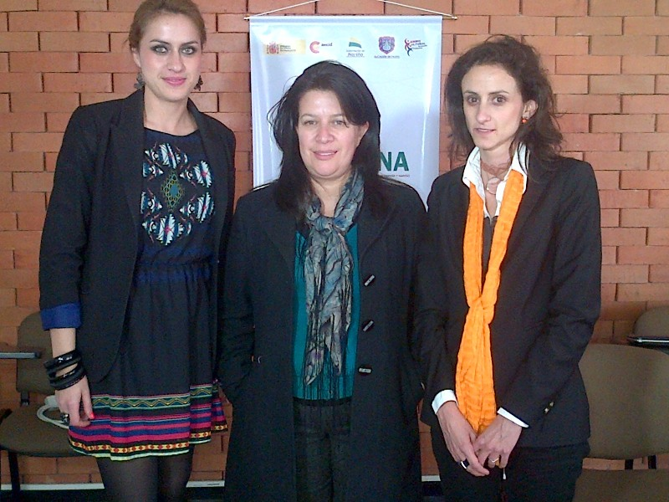

La visita a Pasto de la Responsable de Desarrollo Económico de la Agencia Española de Cooperación en Colombia, Begoña Fernández, tiene como propósito definir la agenda de trabajo del programa DIRENA, una alianza interinstitucional que reúne al sector público y privado, la academia y la cooperación española, con el fin de forjar proyectos de mediano y largo plazo que fortalezcan las capacidades socioeconómicas de la Región, bajo tres ejes estructurales: gobernanza y desarrollo territorial; ciudad del conocimiento, innovación y tecnología; y emprendimiento y desarrollo empresarial.

Una de las primeras conclusiones de la reunión interinstitucional, fue resaltar la buena capacidad y voluntad política de avanzar en temas de innovación, que apunten a ser más competitiva a la Región. La esencia del Proyecto es la aplicación de las metodologías y modelos que hay en España, que han logrado un impacto significativo en el desarrollo de ciudades de este País y que se puedan implementar en Nariño a partir de las experiencias de desarrollo socio productivo que ya existen.

El encuentro contó con la presencia de delegados de las Alcaldías de Pasto y Tumaco, la Gobernación de Nariño, Cámara de Comercio, Universidades, Agencia de Desarrollo Local y la Agencia Española de Cooperación.

Contacto: Jefe de Oficina de Asuntos Internacionales, Andrea Lozano. Celular: 3165791985

DOS NUEVOS FUNCIONARIOS TOMAN POSESION EN LA ADMINISTRACIÓN

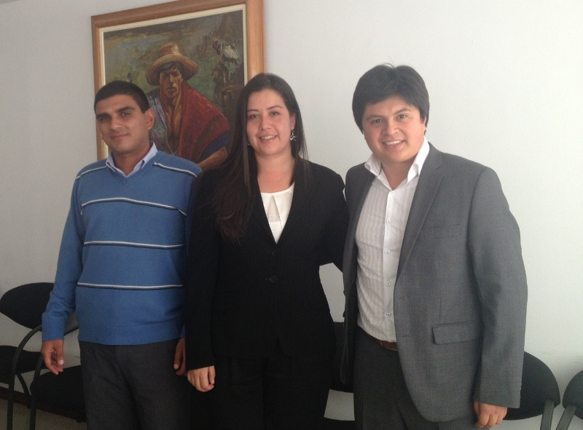

Se posesionó ante el alcalde (e) de Pasto, Rodrigo Yepes Sevilla, como nueva Directora de la Dirección Administrativa de Juventud, la administradora de empresas de la Universidad de Nariño y especialista en alta gerencia de la misma institución, Adriana Alexandra Franco Moncayo. La profesional ha desempeñado cargos públicos y privados en los que se destacan: contratista del Carnaval de Negros y Blancos 2002, formulación del proyecto Zonas Azules con la Secretaría de Bienestar Social en el 2002. Ha trabajo en el sector de las telecomunicaciones y en el último año venía desempeñándose como contratista de la Dirección de Juventud en el eje de emprendimiento, formulación y ejecución del Proyecto Pasto Compra Joven, entre otros.

La nueva Directora indicó que continuará con los procesos que se vienen desarrollando con la Dirección de Juventudes para dar cumplimiento al plan de desarrollo que prevé la inclusión de la población joven en los procesos de Transformación Productiva en Pasto.

Así mismo fue designado como Subsecretario de Participación de la Secretaría de Desarrollo Comunitario, el psicólogo de la Universidad Mariana, Julio Cesar Ramírez Gómez y actualmente cursando especialización en gerencia social en la Universidad de Nariño. El profesional se ha desempeñado como psicólogo de la Secretaría de Bienestar Social entre los años 2008 - 2010. Fue promotor del proyecto ‘Tulpas del Afecto’, psicólogo del proyecto Nidos Nutrir, contratista en la Oficina de Género en el proyecto Inclusión General con Enfoque de Género. El nuevo subsecretario trabajará principalmente en la conciencia ciudadana y participación social con un enfoque humanista.

Contacto: Directora de Juventudes, Adriana Franco. Celular: (318) 618-4096

Contacto: Subsecretario de Participación Sec. Desarrollo Comunitario. Julio Ramirez Celular: (317) 365-7343

VICEPRESIDENTE DE PROEXPORT IMPULSARÁ CARNAVAL A NIVEL INTERNACIONAL

En su reciente visita a Pasto, el Vicepresidente de Proexport, Enrique Stellabatti Torres, destacó el potencial turístico que tiene el Carnaval de Negros y Blancos dentro de las líneas de acción de fiestas, ferias y patrimonios que promueve esta entidad. Durante su encuentro con la gerente de Corpocarnaval, Guisella Checa Coral, la subsecretaria de Turismo, Adriana Solarte López, el funcionario se comprometió a articular esfuerzos interinstitucionales para promocionar el Carnaval y las rutas turísticas del departamento de Nariño a nivel internacional.

Contacto: Gerente Corpocarnaval, Guisella Checa Coral. Teléfono: 7223712 – 7228082

INVITAN A CONCIERTO DE LA RED DE ESCUELAS DE FORMACIÓN MUSICAL



La Red de Escuelas de Formación Musical de la Alcaldía de Pasto, invita a la ciudadanía en general, al concierto de violoncellos preparado por estudiantes pertenecientes a este proyecto de educación musical. El grupo que estará bajo la dirección del maestro, Laureano Rojas Martínez, presentará obras para quinteto de cellos de diferentes periodos musicales. El concierto se llevará a cabo este miércoles 10 de julio en la Pinacoteca Casa de la Cultura a partir de las 7: 00 de la noche. La entrada es libre.

Contacto: Gerente Red de Escuelas de Formación Musical, Lyda Tobo. Celular: 3168124681

AVANTE CONTINÚA PROCESO DE DEMOLICIÓN DE INMUEBLES

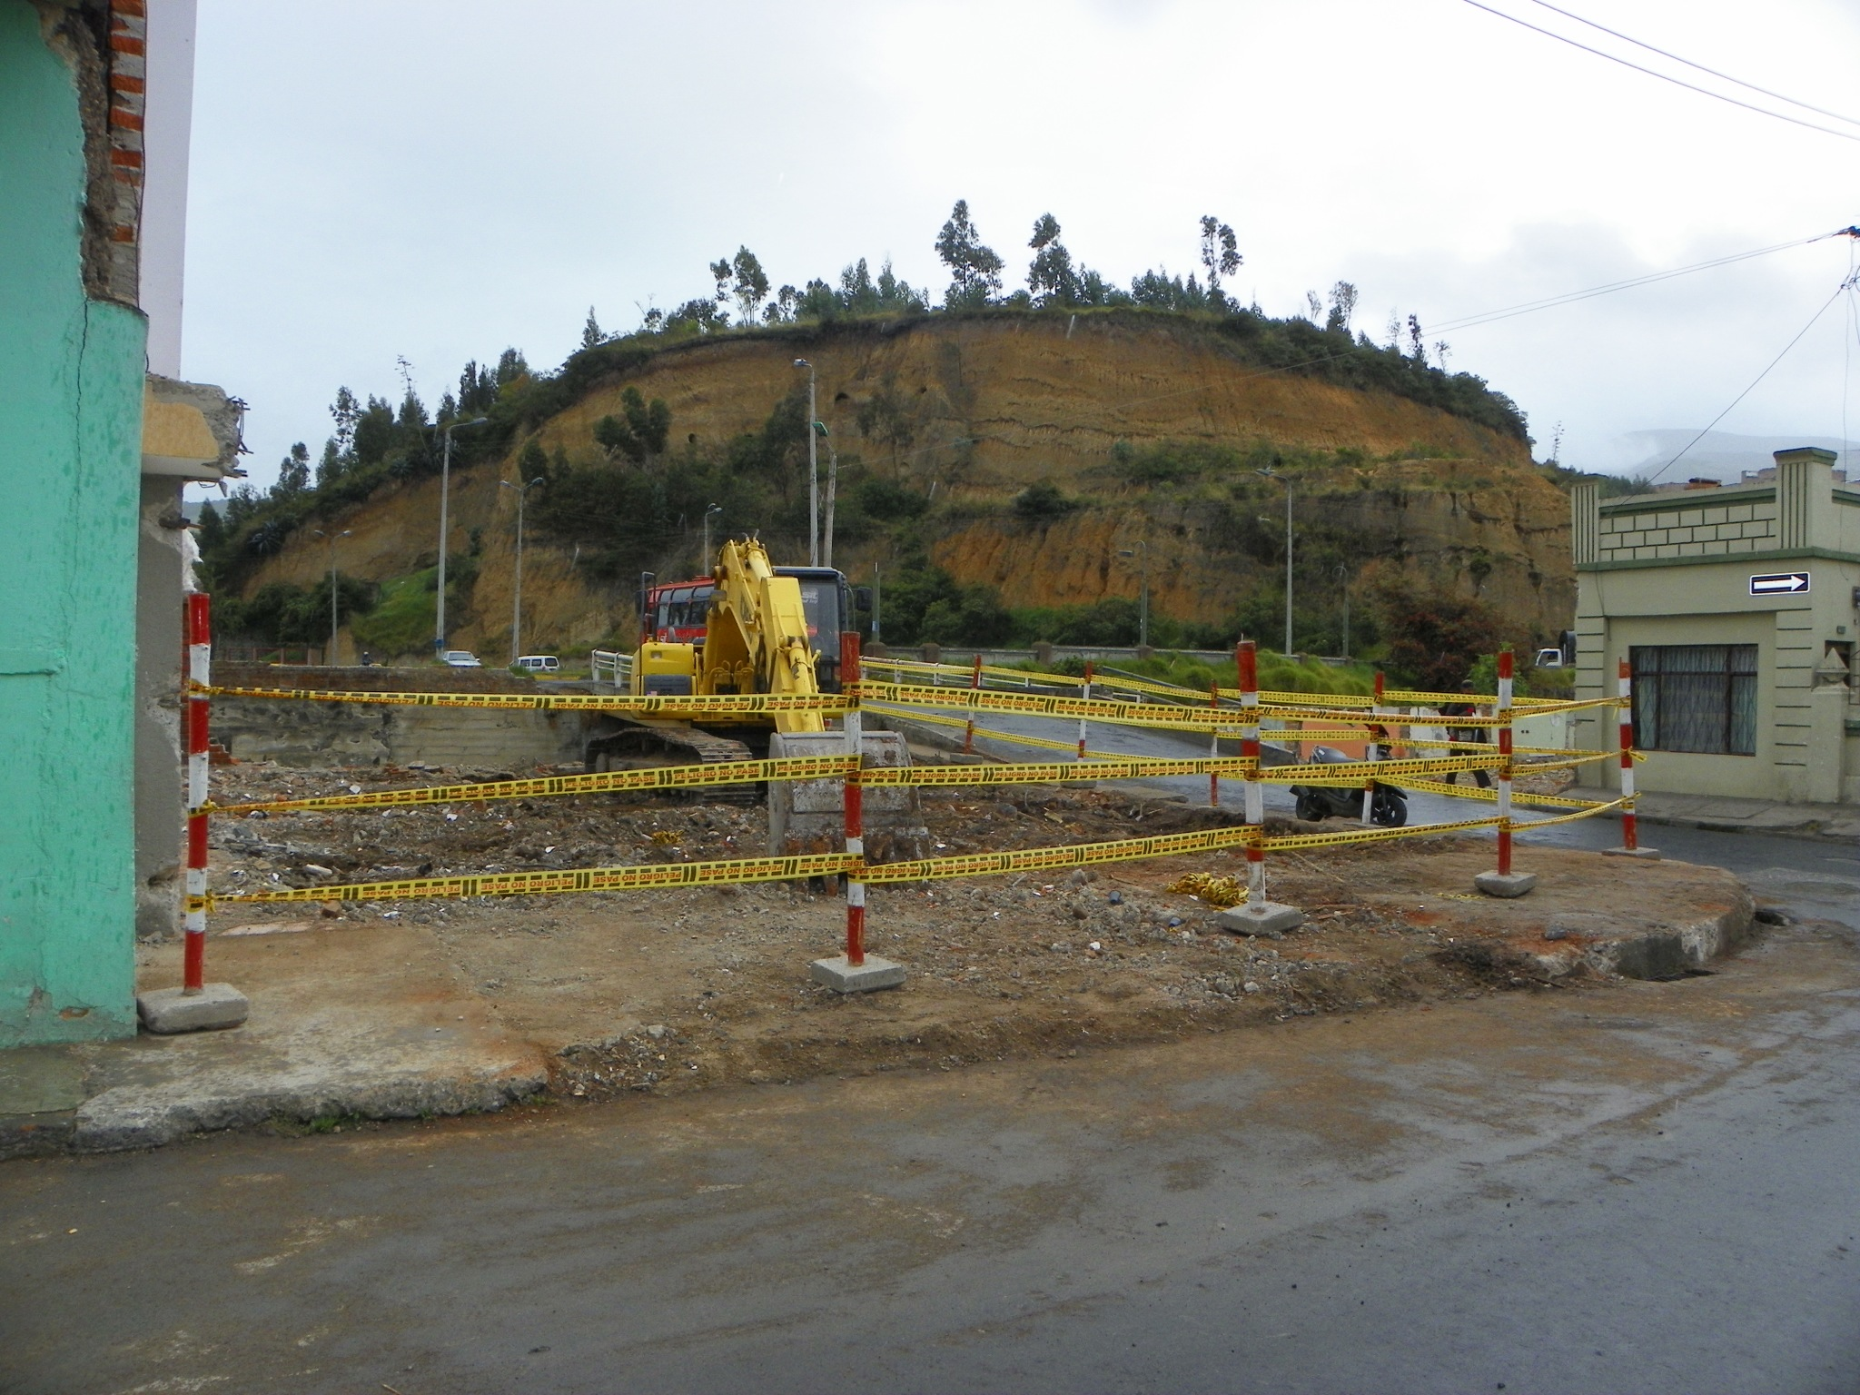

Implementar el Sistema Estratégico de Transporte Público de Pasto requiere la adquisición y demolición de inmuebles en distintas zonas de la ciudad con el fin de ejecutar los trabajos de infraestructura vial proyectados. Es así como AVANTE SETP continuará el proceso de demolición de inmuebles. Este miércoles 10 de julio, a partir de las 8:00 de la mañana, se llevará a cabo esta actividad en el inmueble ubicado en la calle 16 Nº 27-74, sector de San Andrés.

El jueves 11 de julio se demolerá la vivienda ubicada en el barrio Obrero, exactamente en la carrera 25 Nº 4-19. AVANTE SETP y la Alcaldía de Pasto, ofrecen disculpas por las incomodidades causadas por la ejecución de estas obras y agradecen el compromiso de la ciudadanía con la Transformación de la ciudad.

Contacto: Gerente (E) AVANTE SETP Guillermo Villota, Celular: 3175010861

INICIARÁN REPARCHEO EN ANTIGUA SALIDA AL NORTE

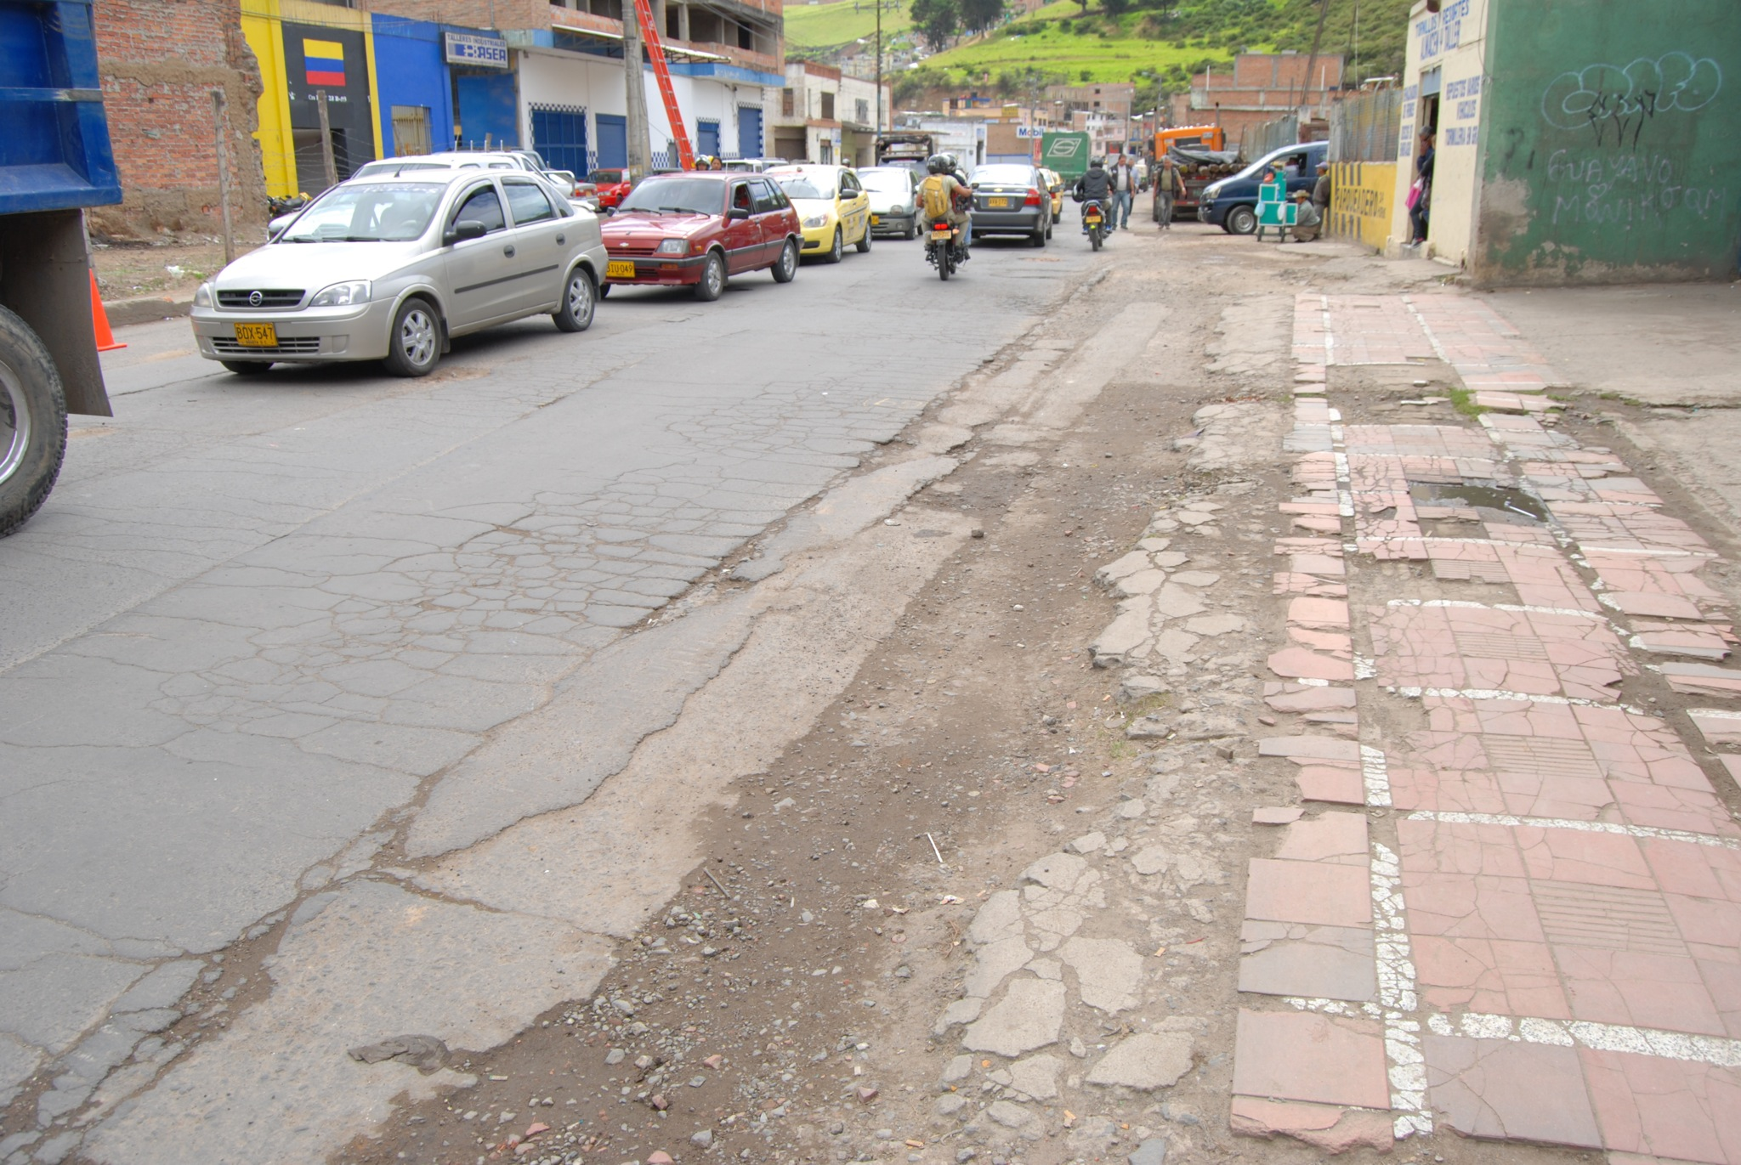

A partir de la próxima semana, la Secretaría de Infraestructura, iniciará los trabajos de reparcheo desde la antigua salida al norte, pasando por las oficinas de Confamiliar en la Avenida Colombia, además de la carrera 19 hasta llegar a la calle 27 vía al Hospital Civil, informó el secretario de la dependencia, Jhon Fredy Burbano Pantoja.

Este es uno de los 85 sectores que la Alcaldía de Pasto intervendrá y que hace parte del proyecto ‘Mejoramiento de la malla vial’ en el que se invertirán 2.839 millones de pesos. La Administración Municipal ofrece disculpas a la comunidad y solicita transitar con precaución por esta zona o tomar vías alternas para mejorar la movilidad de este tramo.

Contacto: Secretario de Infraestructura, Jhon Fredy Burbano Pantoja. Celular: 3166901835

CICLOPASEO RUMBO AL CORREGIMIENTO DE SANTA BÁRBARA

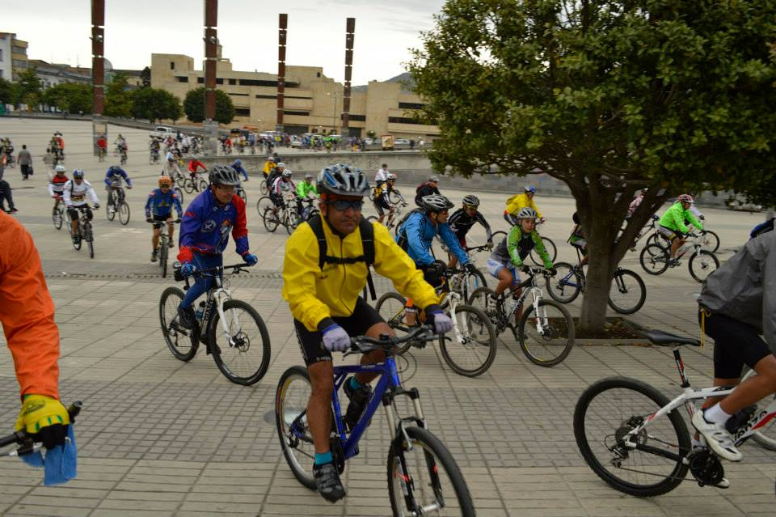

En el marco de las fiestas en honor de la Virgen del Carmen, en el Corregimiento de Santa Bárbara, la Administración Municipal, Pasto Deporte y la Subsecretaría de Turismo, invitan a la comunidad a participar este domingo 14 de julio, en el programa ‘Recorriendo mis senderos’, en el que se realizará un ciclopaseo hasta la vereda Jurado de este corregimiento.

La concentración iniciará a las 7:00 de la mañana en la Plaza del Carnaval. El recorrido pasará por el barrio Mijitayo, Corregimiento de Obonuco, Catambuco, Bavaria Panamericana, Cruz de Amarillo, Concepción y vereda Jurado. Los interesados en participar, podrán inscribirse de manera gratuita en el Coliseo Sergio Antonio Ruano. Se garantizará refrigerio y transporte de regreso.

Contacto: Directora Pasto Deporte, Claudia Cano. Celular: 3117004429

MEJORARÁN VÍAS DEL CORREGIMIENTO EL ENCANO

Habitantes del corregimiento El Encano y funcionarios de la Subsecretaría de Infraestructura Rural de la Alcaldía de Pasto, efectuarán una minga para adecuar cunetas, limpieza de maleza y distribución del recebo en el tramo comprendido entre El Carrizo al Motilón, así lo dio a conocer el subsecretario de la dependencia, Wilson Armando Realpe Benavides quien agregó que la actividad se llevará a cabo este miércoles 10 de julio a partir de las 9:00 de la mañana

El funcionario manifestó que la instrucción del alcalde Harold Guerrero López, es mejorar las vías en los 17 corregimientos del municipio, para que haya carreteras en buen estado y que los campesinos saquen los productos hasta la ciudad sin dificultades.

Contacto: Subsecretario de Infraestructura Rural, Wilson Realpe Benavides. Celular: 3104173950

COMITÉ DE GÉNERO PRESENTÓ AVANCES

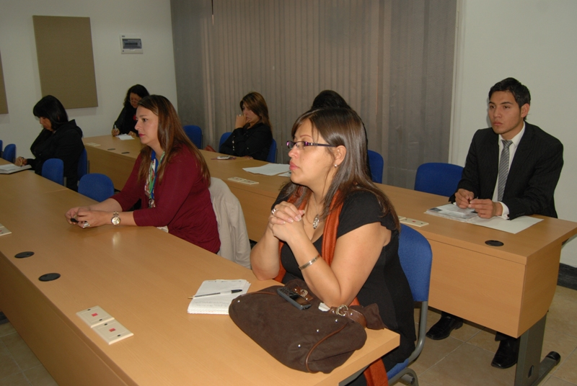

Durante la segunda sesión del Comité de Género que hace parte del Consejo de Política Social del Municipio, la Oficina de Género de la Alcaldía de Pasto, presentó los avances que hasta la fecha se han logrado en cuanto a los derechos de la mujer. La jefe de esta dependencia, Silvia Stella Meneses Camino, explicó que las actividades ejecutadas, han permitido fortalecer la presencia de la mujer en el ámbito social, laboral y comercial.

La funcionaria manifestó que el trabajo adelantando por las diferentes entidades que conforman el comité como son: ICBF, Red Unidos, Comisarías de Familia, SENA, Defensoría Regional del Pueblo, Personería Municipal, representantes del Comité Municipal de Juventud y diferentes secretarías de la administración, han logrado posicionar a Pasto en el ámbito nacional, como una de las ciudades que más acompañamiento brinda a los casos de violencia de género.

En lo que respecta al empoderamiento económico de la mujer, la Oficina de Género trabaja con artesanas y madres cabeza de familia. El primer grupo ha conseguido posicionar sus productos en las principales ferias comerciales de Colombia y la capital de Nariño. El segundo conformado por 40 mujeres, se capacitó en el área de construcción y albañilería.

Meneses Camino indicó que las mujeres víctimas de cualquier tipo de violencia pueden acudir a la Oficina de Género para denunciar el caso. “La persona tiene todo el acompañamiento en cuanto a asesoría jurídica, sicológica y el enrutamiento del proceso si necesitan protección”, dijo la funcionaria quien agregó que el mayor número de denuncias se presentan en los estratos uno dos y tres.

Contacto: Jefe Oficina de Género, Silvia Stella Meneses Camino. Celular: 3216468444

Pasto Transformación Productiva

María Paula Chavarriaga Rosero

Jefe Oficina de Comunicación Social

Alcaldía de Pasto

